Лабораторная работа №5
  - Моделирование параллельных систем с помощью сетей Петри на примере задачи об обедающих философах
Баптишта Матеуж андре
Содержание

1. Цель работы
- Построить сеть Петри для задачи об обедающих философах.
- Обнаружить deadlock в классической модели.
- Модифицировать сеть введением арбитра для предотвращения deadlock.
- Провести стохастическое моделирование с помощью алгоритма Гиллеспи.
- Сравнить поведение двух моделей и визуализировать результаты.

2. Теоретическое введение

2.1 Сети Петри
Сеть Петри — математический аппарат для моделирования дискретных систем с параллелизмом и синхронизацией. Формально определяется как четвёрка:
$$N=\left(P,T,F,M_{0}\right),$$
где:
- $P$ — множество позиций (состояния, ресурсы);
- $T$ — множество переходов (события, действия);
- $F$ — множество дуг между позициями и переходами;
- $M_{0}$ — начальная маркировка (распределение фишек).
Графически позиции обозначаются кругами, переходы — прямоугольниками. Фишки внутри позиций показывают текущее состояние системы. Переход срабатывает, если во всех входных позициях достаточно фишек. При срабатывании фишки изымаются из входных позиций и добавляются в выходные.
Ключевые свойства сетей Петри:
- Ограниченность — фишек в позиции не больше заданного предела.
- Активность — отсутствие тупиков, каждый переход может сработать.
- Достижимость — возможность попасть из начального состояния в целевое.

2.2 Задача об обедающих философах
Сформулирована Эдсгером Дейкстрой в 1965 году для иллюстрации проблем синхронизации в параллельных системах.
Постановка:
- N философов сидят за круглым столом.
- Между соседями лежит одна вилка (всего N вилок).
- Философ может думать, быть голодным или есть.
- Чтобы поесть, нужны две вилки — слева и справа.
Проблема deadlock:
Если каждый философ возьмёт левую вилку и будет ждать правую, все заблокируются — система замирает.
Решение с арбитром:
Вводится дополнительный ресурс (арбитр), ограничивающий число одновременно едящих философов до N-1, что предотвращает deadlock.

2.3 Алгоритм Гиллеспи
Стохастический метод моделирования, где время до следующего события и выбор перехода определяются случайным образом на основе интенсивностей переходов.

3. Выполнение лабораторной работы
Создала необходимые файлы, куда скопировала весь код, предоставленный в лабораторной работе.
Запустила их всех, сначала пробежав install_packages.jl, установив необходимые библиотеки (рис. 1, рис. 2, рис. 3, рис. 4).
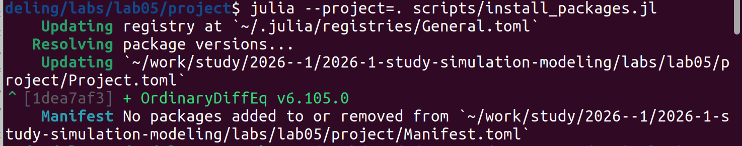
Рисунок 1: Запуск кода

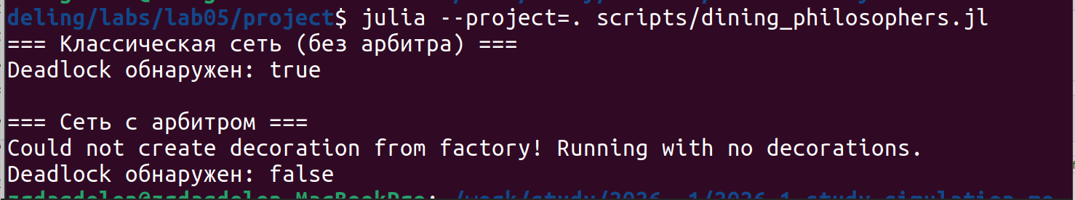
Рисунок 2: Запуск кода

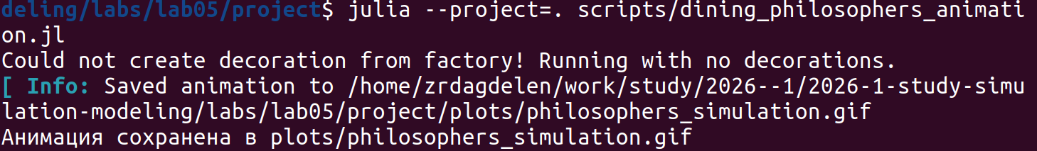
Рисунок 3: Запуск кода

Рисунок 4: Запуск кода
Далее создала литературный код для всех основных файлов. После скомпилировала чистый код, jupiter notebook и quarto с помощью файла с кодом tangle.jl (рис. 5), (рис. 6), (рис. 7).
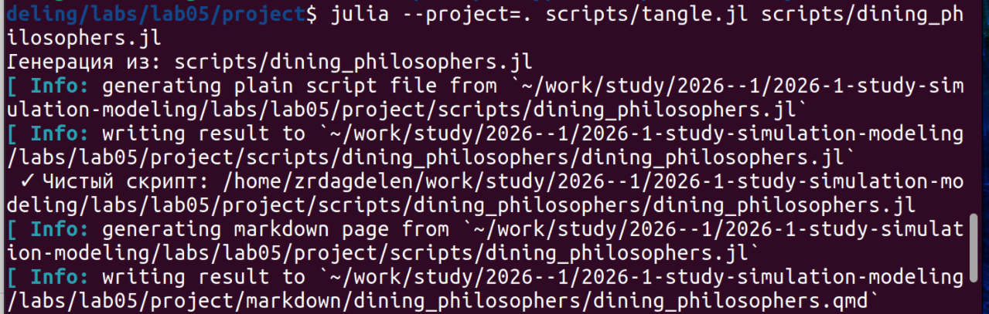
Рисунок 5: Компиляция dining_philosophers.jl

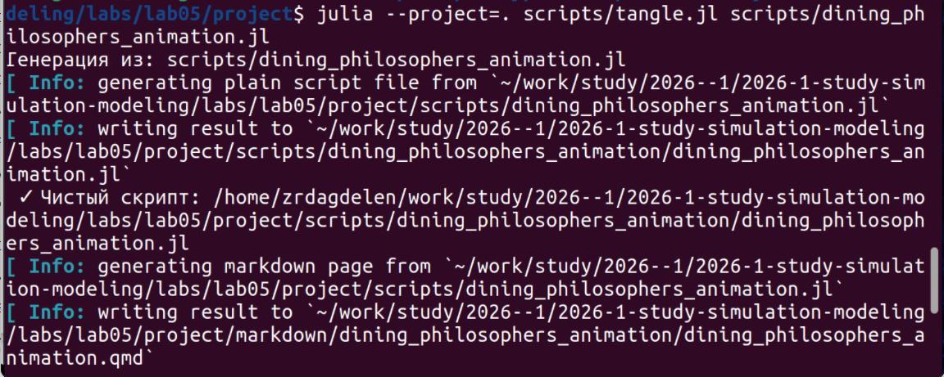
Рисунок 6: Компиляция dining_philosophers_animation.jl

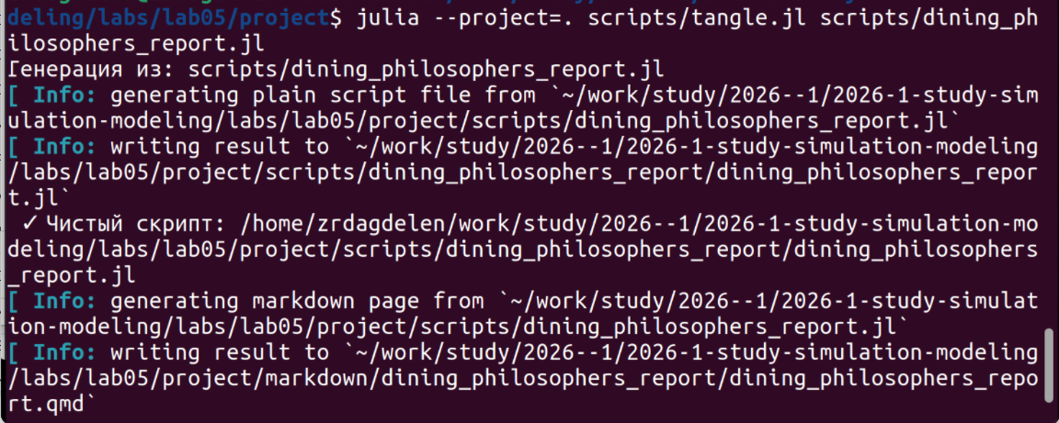
Рисунок 7: Компиляция dining_philosophers_report.jl
Кад из файлов и анализ результатов предоставлен ниже.

4. Моделирование задачи об обедающих философах с помощью сетей Петри

4.1 Введение
Данный скрипт выполняет стохастическое моделирование двух вариантов сети Петри для классической задачи об обедающих философах: 1. Классическая модель (без арбитра) — подвержена deadlock 2. Модифицированная модель с арбитром — предотвращает deadlock

4.2 Загрузка необходимых пакетов
using DrWatson
@quickactivate "project"
include(srcdir("DiningPhilosophers.jl"))
using .DiningPhilosophers
using DataFrames, CSV, Plots

4.3 Параметры моделирования
- N = 5 — количество философов
- tmax = 50.0 — время моделирования
N = 5
tmax = 50.0

4.3.1 Моделирование классической сети (без арбитра)
В классической постановке каждый философ пытается взять сначала левую вилку, затем правую. Это может привести к взаимной блокировке (deadlock).
println("=== Классическая сеть (без арбитра) ===")
net_classic, u0_classic, _ = build_classical_network(N)

4.3.2 Стохастическая симуляция
Используется алгоритм Гиллеспи для стохастического моделирования.
df_classic = simulate_stochastic(net_classic, u0_classic, tmax)

4.3.3 Сохранение результатов
Результаты сохраняются в формате CSV для дальнейшего анализа.
CSV.write(datadir("dining_classic.csv"), df_classic)

4.3.4 Проверка наличия deadlock
dead = detect_deadlock(df_classic, net_classic)
println("Deadlock обнаружен: $dead")

4.3.5 Визуализация эволюции маркировки
Строятся графики для всех позиций сети: Think, Hungry, Eat, Fork (рис. 8).
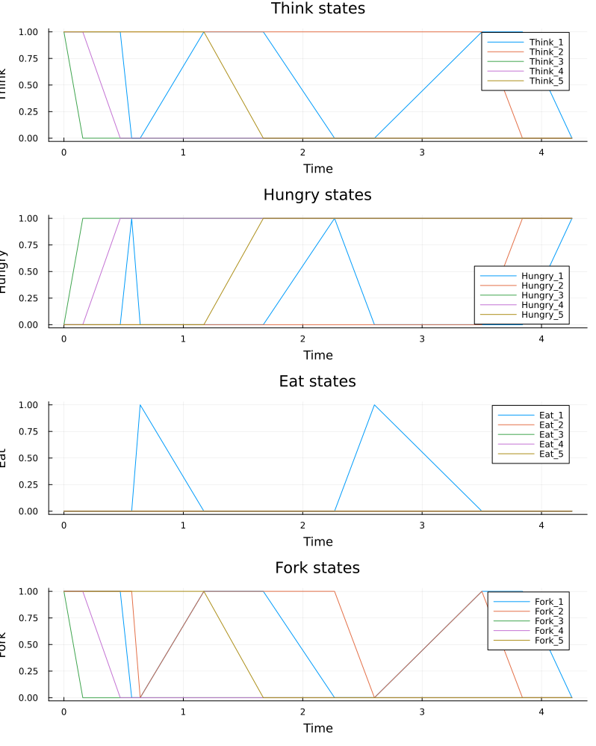
Рисунок 8: График
plot_classic = plot_marking_evolution(df_classic, N)
savefig(plotsdir("classic_simulation.png"))
## Моделирование сети с арбитром
В этой модификации добавлена дополнительная позиция-арбитр с N-1 фишками,
что предотвращает одновременный захват вилок всеми философами.
```julia
println("\n=== Сеть с арбитром ===")
net_arb, u0_arb, _ = build_arbiter_network(N)

4.3.6 Стохастическая симуляция
df_arb = simulate_stochastic(net_arb, u0_arb, tmax)

4.3.7 Сохранение результатов
CSV.write(datadir("dining_arbiter.csv"), df_arb)

4.3.8 Проверка наличия deadlock
dead_arb = detect_deadlock(df_arb, net_arb)
println("Deadlock обнаружен: $dead_arb")

4.3.9 Визуализация эволюции маркировки
plot_arb = plot_marking_evolution(df_arb, N)
savefig(plotsdir("arbiter_simulation.png"))
Посмотрим на график (рис. 9)
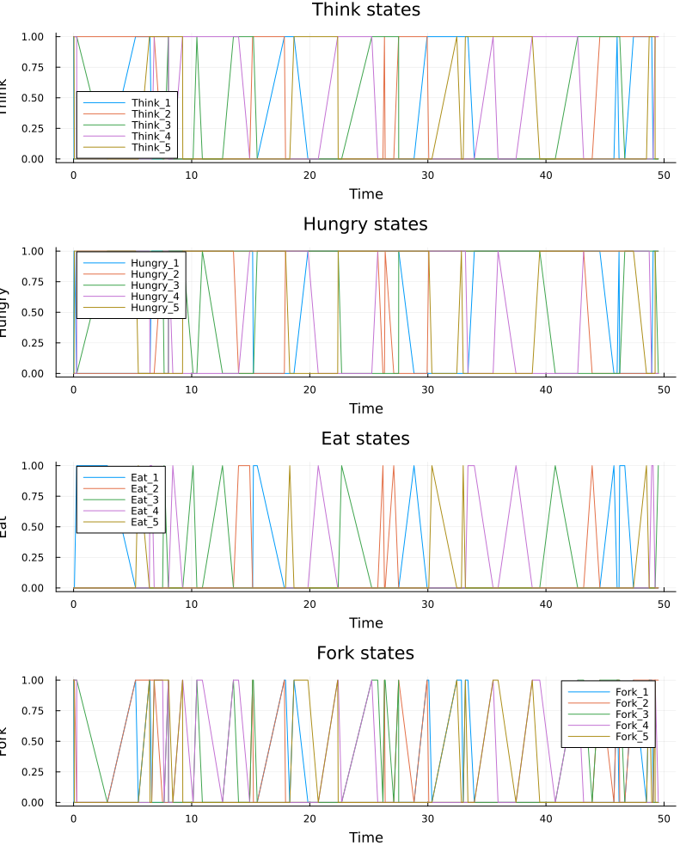
Рисунок 9: График

4.4 Выводы
- Классическая сеть демонстрирует deadlock (философы застревают в состоянии Hungry)
- Сеть с арбитром успешно предотвращает deadlock (система продолжает работать)
Результаты сохранены в: - data/dining_classic.csv и data/dining_arbiter.csv — траектории состояний - plots/classic_simulation.png и plots/arbiter_simulation.png — графики

5. Анимация работы сети Петри для задачи об обедающих философах

5.1 Введение
Данный скрипт создаёт анимацию, показывающую динамику изменения маркировки в классической сети Петри. Анимация позволяет наглядно увидеть, как фишки перемещаются между позициями и как возникает deadlock.

5.2 Загрузка пакетов
using DrWatson
@quickactivate "project"
include(srcdir("DiningPhilosophers.jl"))
using .DiningPhilosophers
using Plots, Random

5.3 Параметры
- N = 3 — количество философов (меньше для лучшей визуализации)
- tmax = 30.0 — время моделирования
N = 3
tmax = 30.0

5.4 Построение классической сети
net, u0, names = build_classical_network(N)

5.5 Стохастическая симуляция
Фиксируем seed для воспроизводимости результатов.
Random.seed!(123)
df = simulate_stochastic(net, u0, tmax)

5.6 Создание анимации
Каждый кадр анимации представляет собой столбчатую диаграмму текущей маркировки. По оси X — позиции сети, по оси Y — количество фишек.
anim = @animate for row in eachrow(df)
u = [row[col] for col in propertynames(row) if col != :time]
bar(
1:length(u), u,
legend = false,
ylims = (0, maximum(u0) + 1),
xlabel = "Позиция",
ylabel = "Фишки",
title = "Время = $(round(row.time, digits=2))",
)
xticks!(1:length(u), string.(names), rotation = 45)
end

5.7 Сохранение анимации
Анимация сохраняется в формате GIF.
gif(anim, plotsdir("philosophers_simulation.gif"), fps = 2)
println("Анимация сохранена в plots/philosophers_simulation.gif")

5.8 Интерпретация
На анимации можно наблюдать: - Перемещение фишек между позициями Think, Hungry, Eat и Fork - В определённый момент в классической модели наступает deadlock — маркировка перестаёт изменяться, все философы застревают в состоянии Hungry
Это наглядно демонстрирует проблему взаимной блокировки в параллельных системах.

6. Сравнительный анализ классической сети Петри и сети с арбитром

6.1 Введение
Данный скрипт строит сравнительный отчёт по двум моделям задачи об обедающих философах. Анализируется ключевой показатель — количество философов в состоянии “Ест” (Eat) в каждый момент времени.

6.2 Загрузка пакетов
using DrWatson
@quickactivate "project"
using DataFrames, CSV, Plots

6.3 Загрузка данных
Используются ранее сохранённые результаты моделирования.
df_classic = CSV.read(datadir("dining_classic.csv"), DataFrame)
df_arbiter = CSV.read(datadir("dining_arbiter.csv"), DataFrame)

6.4 Параметры
N = 5

6.5 Построение графиков для классической сети
Показываем динамику состояния Eat для каждого философа.
p1 = plot(
xlabel = "Время",
ylabel = "Ест (1/0)",
title = "Классическая сеть (без арбитра)",
legend = :topright,
legendtitle = "Философ",
)
for i = 1:N
col = Symbol("Eat_$i")
plot!(p1, df_classic.time, df_classic[:, col], label = "Ф $i")
end

6.6 Построение графиков для сети с арбитром
p2 = plot(
xlabel = "Время",
ylabel = "Ест (1/0)",
title = "Сеть с арбитром",
legend = :topright,
legendtitle = "Философ",
)
for i = 1:N
col = Symbol("Eat_$i")
plot!(p2, df_arbiter.time, df_arbiter[:, col], label = "Ф $i")
end

6.7 Объединение графиков
Размещаем оба графика один под другим для удобного сравнения.
p_final = plot(p1, p2, layout = (2, 1), size = (800, 600))
savefig(plotsdir("final_report.png"))
println("Отчёт сохранён в plots/final_report.png")

6.8 Интерпретация результатов
Посмотрим на график (рис. 10)
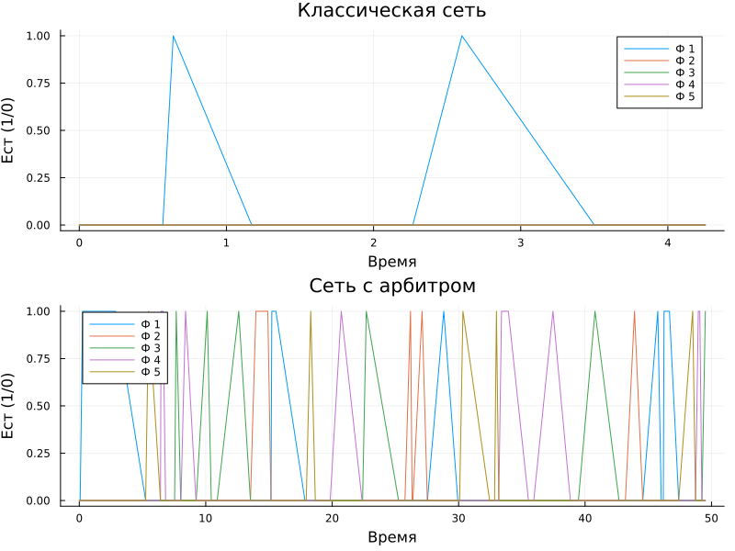
Рисунок 10: График

6.8.1 Классическая сеть (верхний график)
- Через некоторое время все линии Eat_i падают до нуля и остаются на нуле
- Это свидетельствует о наступлении deadlock — философы больше не могут есть
- Система полностью блокируется

6.8.2 Сеть с арбитром (нижний график)
- Линии Eat_i колеблются на протяжении всего времени моделирования
- Всегда есть хотя бы один философ, который ест
- Отсутствуют длительные периоды бездействия всех философов
- Система остаётся “живой” и не блокируется

6.9 Выводы
- Классическая постановка задачи обедающих философов неизбежно приводит к deadlock
- Введение арбитра (дополнительной позиции с N-1 фишками) эффективно предотвращает взаимную блокировку
- Сети Петри являются удобным инструментом для моделирования и анализа проблем синхронизации в параллельных системах

7. Вывод
Сети Петри являются удобным и наглядным инструментом для моделирования параллельных систем. Задача об обедающих философах наглядно демонстрирует проблему deadlock, а модификация с арбитром показывает эффективный способ её решения. Стохастическое моделирование позволяет исследовать динамику системы в непрерывном времени.

Список литературы
- Лабораторная №5

